|  |  |
| --- | --- |
| **image003** | **ГИМС МЧС России по Тверской области напоминает!** |

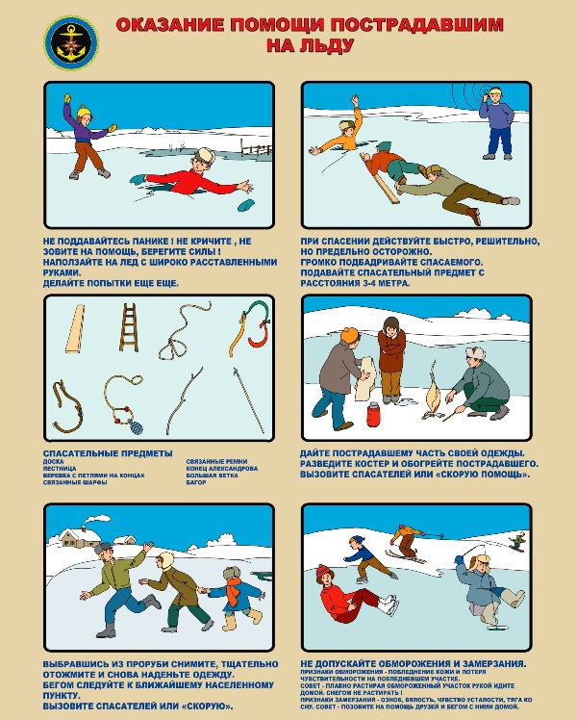

|  |  |
| --- | --- |
| **image003** | **ГИМС МЧС России по Тверской области предупреждает!** |

Пребывание более 20 минут в воде при температуре +50С опасно для жизни! Ребенок в холодной воде через 15-20 минут теряет сознание и может погибнуть.

Если пострадавший в сознании (легкая форма гипотермии), его необходимо переодеть в сухую одежду и дать горячего и сладкого питья.

Если пострадавший без сознания (тяжелая форма гипотермии), необходимо:

– поместить его в теплое помещение;

– сменить одежду на сухую, стараясь не тревожить пострадавшего;

– положить пострадавшего на твердую ровную поверхность лицом вверх;

– при необходимости сделать искусственное дыхание;

– согреть пострадавшего, прикладывая к голове, шее, груди и животу полотенца, предварительно опущенные в горячую воду (70°С) или согревать пострадавшего теплом своего тела, плотно к нему прижимаясь (оба должны быть закутаны в одеяло).

**Запрещается** давать пострадавшему спиртное, массировать или растирать его, помещать пострадавшего в горячую воду или согревать конечности.

После оказания доврачебной помощи пострадавшего необходимо срочно доставить в ближайшее лечебное учреждение.